О-Четверг. Пенза 2018
ТЕХНИЧЕСКАЯ ИНФОРМАЦИЯ

Вашему вниманию предлагается новый формат тренировочных стартов. Планируется еженедельное проведение на не забеганных картах. Пожелания и предложения приветствуются.
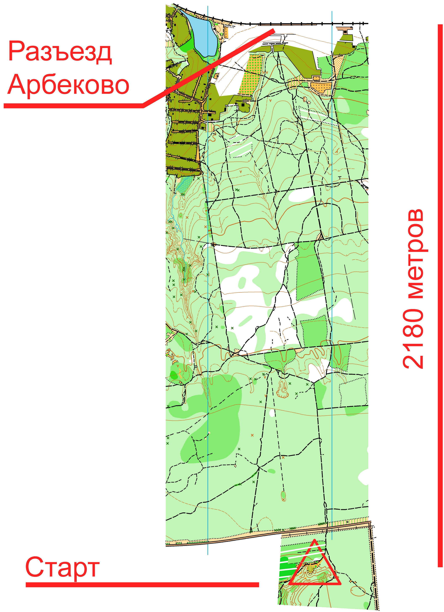
Соревнования пройдут 17.05.2018 г.
на карте Дубрава (см схему).

Начало соревнований в 16:00.
Старт свободный до 17:00
Карта М 1:7500 Н 5м

Контрольное время для всех групп 1.5 часа.

Дистанции и легенды Дистанции печатаются вместе с картой.
Карты вложены в файлы.
Легенды впечатаны в карту, на старте не выдаются.

Система отметки Компостером в карточке участника.

Параметры дистанций:

Малая | 1,7 км 4 КП
Средняя | 4,2 км 10 КП
Большая | 5,8 км 12 КП

Заявочный взнос:
Взрослые – 100
Дети (не достигшие 18 лет) - 30

Предварительная заявка на оргео до 20:00 16 мая

Вся информация в группе в контакте https://vk.com/club166382140

Удачного Вам старта!
*Проект О-Четверги является открытой тренировкой. Всю ответственность за несовершеннолетних участников до, во время и после дистанции спортивного ориентирования несут тренеры! Совершеннолетние участники участвуют под свою ответственность. Настоятельно рекомендуем всем иметь сотовые телефоны и не выпускать на дистанцию неподготовленных спортсменов.

